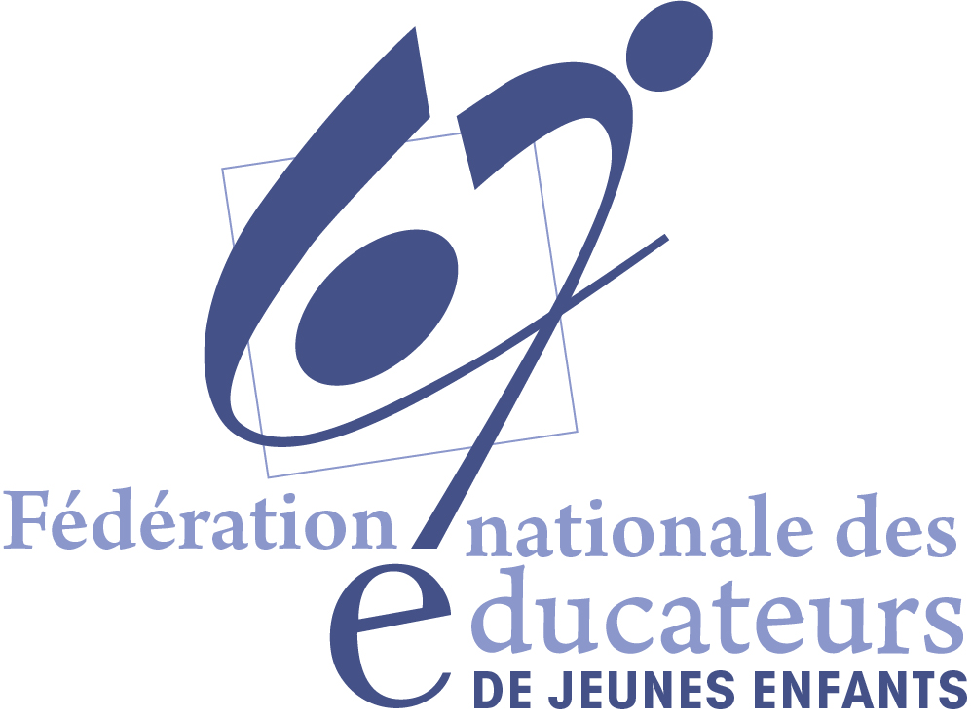

« Jeux de doigts et Chansons » :
une proposition d’éveil artistique
venant d’ Enfance et Musique

Intervenante : la musicienne formatrice Isabelle GRENIER

A Enfance et Musique
17 rue Etienne Marcel
93 500 Pantin

Samedi 18 Mai de 14h00 à 17h00

Chanter est un mode d’expression universel, apprécié par les enfants comme par les adultes, alors s’adresser à un tout-petit en chantant peut sembler spontané.
Pourtant de nombreux adultes n’osent plus : mémoire oubliée, peur de mal faire, doutes devant un répertoire qui paraît souvent désuet.

Parce que notre goût pour la chanson prend naissance dans l’enfance ….
Parce que les premiers liens sont portés par la voix …
Et parce que rien ne saurait remplacer une voix familière qui chante avec et pour un enfant qui est là, présent,
Isabelle GRENIER, musicienne et formatrice proposera de partager ensemble chansons et jeux de doigts et de revisiter ce répertoire en l’interprétant !

Places limitées :
Participation au chapeau
Inscriptions nécessaires à : fneje.paris.idf@gmail.com

